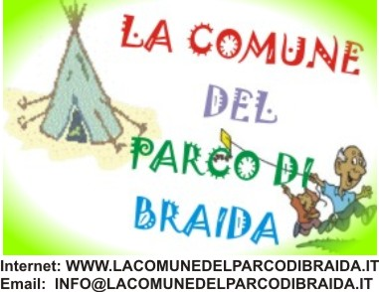

COMUNICATO STAMPA DI SABATO 05 APRILE 2008

Oggetto: DENUNCIA DI DEGRADO ALL’INTERNO DEL PARCO AMICO DI BRAIDA

Quotidianamente, nel nostro operato volontario di pulizia del parco, abbiamo raccolto una quantità smisurata di bottiglie vuote, contenenti alcolici di tutti i tipi, e svariati arnesi d’offesa, come grossi coltelli, mazze, bastoni inchiodati e catene. Una parte del materiale ritrovato è stata volutamente “conservata”, per potere oggi renderla pubblica. È in questo modo che evidenziamo due motivi principali della nostra denuncia: primo, ricordare che la nostra associazione da anni svolge un lavoro sul territorio, e soprattutto nel parco, mirato al contrasto dello spaccio di sostanze stupefacenti e d’altre attività sgradite alla collettività, come il consumo smodato d’alcool in luogo pubblico. Non per ultima, tra le nostre attività mettiamo sempre in primo piano la riqualificazione sociale di Braida, cercando di creare periodicamente eventi e manifestazioni che incentivino gli abitanti del quartiere ad appropriarsi il territorio. Vogliamo, così fare luce, (se ce ne fosse ancora bisogno), sul nostro operato di volontari, che supportati da una convenzione regolarmente stipulata con il Comune di Sassuolo (liberamente visionabile all’interno della nostra sede) lavorano senza sottrarre ulteriori risorse economiche alla collettività. Anzi, cerchiamo nel nostro piccolo di contribuire economicamente, donando i ricavati delle nostre iniziative in beneficenza.
Secondo, vogliamo far pensare i soggetti della realtà di Sassuolo (e non solo), che attingono continuamente dal “bacino” di notizie di cronaca, qual è purtroppo Braida, allo scopo di divulgare all’opinione pubblica le proprie soluzioni ai problemi presenti nel territorio, senza frequentare i luoghi citati nei loro discorsi, e vivendoli in prima persona. Speriamo, infatti, che venire a conoscenza di questa realtà, possa innescare una serie di riflessioni personali che coinvolgano questi soggetti, rendendosi conto così della gravità dei problemi. E, soprattutto, evitando di dissipare energie intellettuali nel rincorrere concetti astratti, concentrandosi invece sulle vere esigenze del quartiere.
Inoltre, diverse volte la nostra associazione si è dovuta scontrare con atteggiamenti ostruzionistici da parte d’alcuni rappresentanti della comunità sassolese, su decisioni che riteniamo tuttora importanti per la salvaguardia del parco e la tutela della sicurezza dei suoi frequentatori.
Pensiamo fermamente che questi aspetti non siano costruttivi per un futuro migliore del quartiere Braida, ma anche per tutta la città di Sassuolo. Non è, comunque, nostra intenzione innescare una polemica con nessuno.
Anzi, cerchiamo di aprire un serio confronto con tutti, ritenendo, una volta per tutte, che occorre smettere di strumentalizzare la questione e finire con i proclami d’intenti. Rimbocchiamoci tutti quanti le maniche, oppure arrendiamoci agli eventi del destino.

“La Comune del Parco di Braida”

